UPOZORNĚNÍ: Před použitím zámku nebo uložením nové kombinace čísel si prosím pečlivě přečtěte tento návod k obsluze. Neneseme žádnou odpovědnost za poruchy způsobené nesprávným nastavením, použitím síly nebo nesprávnou manipulací, ani za materiální škody nebo škody na majetku.

VŠEOBECNÉ INFORMACE:
Váš trezor při dodání neobsahuje baterii. Pro uvedení do provozu nejprve vložte novou, vysoce kvalitní 9-voltovou blokovou baterii (6LP3146) do přihrádky na baterie a v případě potřeby odstraňte přepravní pojistku trezoru.
Zámek funguje na 6místný číselný kód. Elektronický zámek lze otevřít buď manažerským kódem nebo s uživatelským kódem. Následující kód je naprogramován z výroby:

Manažerský kód: 1-1-1-1-1-1
Z bezpečnostních důvodů doporučujeme kód z výroby neprodleně změnit na osobní kód. Každý stisk klávesy je potvrzen signálem sestávajícím z tónu a blikající LED diody. Pokud je zadání správné, zazní zvukový signál. Po neplatném zadání se ozve trojité pípnutí. Pokud mezi dvěma stisknutími kláves nastane pauza delší než 10 sekund, probíhající zadávání bude smazáno.
Z bezpečnostních důvodů není možné resetovat elektronický zámek nebo neznámé kódy do nastavení z výroby.

Popis následujících funkcí najdete v kompletním návodu k obsluze, který si můžete stáhnout pomocí QR kódu níže:
- Ochrana proti neoprávněné manipulaci
- Přidání uživatelského kódu
- Změna uživatelského kódu
- Vymazání uživatelského kódu
- Deaktivace uživatelského kódu
- Aktivace uživatelského kódu
- Zkontrolujte správnou funkci klávesnice
- Nízké napětí - Varování před vybitou baterií
- Otevírání s externím napájením
1
STRUČNÝ PRŮVODCE ČESKY
STRUČNÝ PRŮVODCE



a. Podržte stisknutá obě boční tlačítka zobrazená na obr. 1 a vytáhněte klávesnici dopředu.
Elektronický zámek je nyní funkční.
- Vložte novou, vysoce kvalitní 9-voltovou blokovou baterii (6LP3146) do přihrádky
v klávesnici (obr. 2).
- Podržte stisknutá obě boční tlačítka zobrazená na obr. 1 a znova vložte klávesnici.
2. OTEVŘENÍ
- Zadejte aktuální kód (1 – 1 – 1 – 1 – 1 – 1 při dodání).
- Zazní-li akustický signál a krátce se rozsvítí zelená LED, je zadaný kód správný.
- Do 4 sekund otočte klávesnici ve směru hodinových ručiček do
polohy „Otevřeno“.
- Pokud uslyšíte trojitý akustický signál, zadaný kód není správný.
- Znovu spusťte otevírání pomocí autorizovaného přístupového kódu.
3. UZAVŘENÍ
- Zcela zavřete dvířka.
- Otáčejte klávesnici proti směru hodinových ručiček, dokud se nezastaví.
UPOZORNĚNÍ: Zámek zůstane otevřený, dokud jej ručně nezavřete! Po zavření dveří trezoru nezapomeňte zámek zavřít. Zkontrolujte, jestli jsou dveře a zámek jsou skutečně zavřené
a zablokovány.
Obr.1
Obr.2
STRUČNÝ PRŮVODCE ČESKY
CZ
1. UVEDENÍ DO PROVOZU
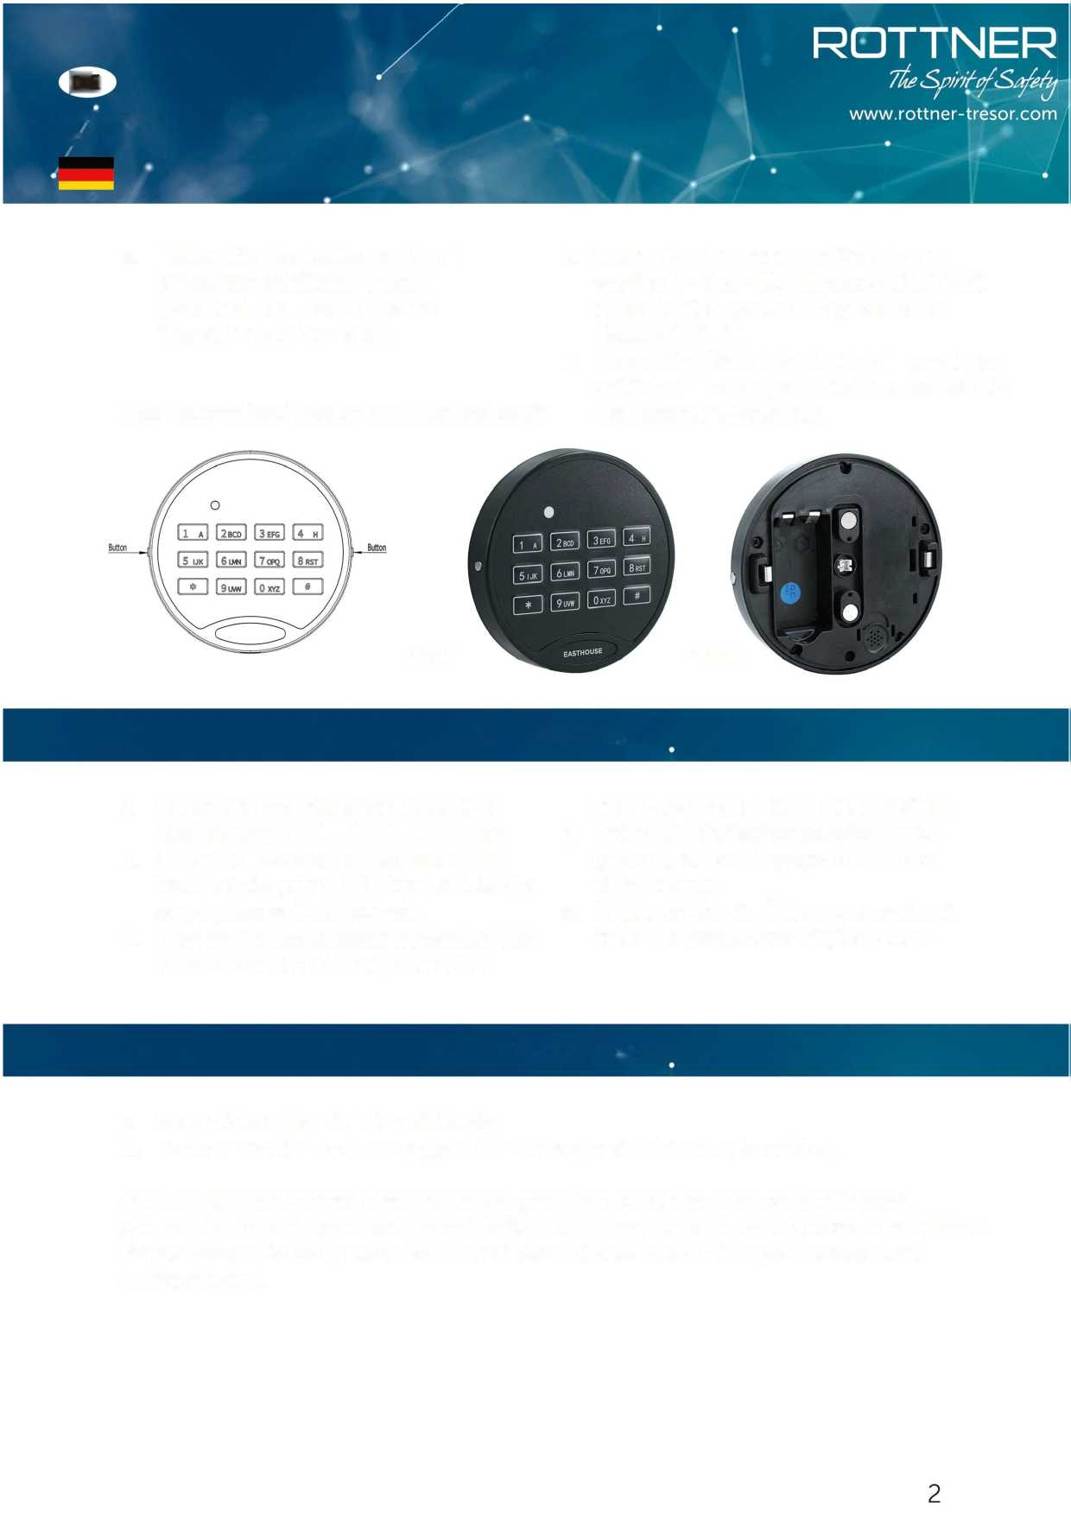

STRUČNÝ průvodce ČESKY
4. ZMĚNA KÓDU

Z bezpečnostních důvodů měňte kód pouze při otevřených dveřích.
- Zadejte „0 – 0 – 0 – 0 – 0 – 0“;
zazní akustický signál.
- Zadejte aktuální kód (1 – 1 – 1 – 1 – 1 – 1
při dodání).
- Po zadání správného kódu zazní zvukový signál.
- Zadejte nový kód, který
jste si vybrali (6 číslic).
- Zazní akustický signál.
- Zopakujte zvolený kód (6 číslic).
- Zazní-li akustický signál, kód byl úspěšně změněn.
Uslyšíte-li delší akustický signál, zadání nebylo správné. Aktuální kód se nezměnil. Začněte měnit kód znovu.
Při otevřených dvířkách několikrát zkontrolujte, zda nově uložený kód funguje správně.
